**نموذج تصميم وحدة تعليمية**

|  |  |  |  |  |
| --- | --- | --- | --- | --- |
| **المبحث** | **الصف** | **عنوان الوحدة** | **الموضوع** | **عدد الحصص** |
| الأحياء | العاشر | أجهزة جسم الانسان | اجهزة جسم الانسان | 19 |

|  |  |  |
| --- | --- | --- |
| **اسم المعلم** | **المدرسة** | **مكان العمل/ المديرية** |
|  |  |  |

|  |
| --- |
| **النتاج العام للتعلم:** |
| **-اعداد تقارير حول زيارات ميدانية للتعرف الى اقسام مختلفة في المستشفيات المعنية بمحتوى المنهاج مثل ,غسيل الكلى ,تفتيت الحصى.**  **-تصميم نماذج تحاكي الاجهزة الواردة في المنهاج مثل جهاز الديلزة.**  **-اعداد مطويات مختلفة عن الامراض التي تصيب الاجهزة المذكورة.** |

|  |
| --- |
| **الإهداف التعليمية :** |
| 1. **بيان انواع وميزات الانسجة في جسم الانسان.** 2. **التعرف الى تركيب الجهازين التناسليين والجهاز البولي في الانسان.** 3. **تتبع مراحل الاخصاب والحمل والولادة والرضاعة وخطوات تكوين البول في الانسان.** 4. **التعرف الى الامراض التي تصيب الاجهزة التناسيلية والجهاز البولي وطرق الوقاية منها .** |

|  |  |  |
| --- | --- | --- |
| **المخرجات المتوقعة** | **مهارات قرن الـ 21** | **خبرات التعلم السابقة** |
| * **ان يقارن بين انواع الانسجة المختلفة .** * **ان يتعرف الى الامراض المختلفة التي تصيب الاجهزة البولية والتناسلية وطرق علاجها.** * **ان يصمم مشروع في نهاية الوحدة يتعلق باحد الاجهزة التي تم دراستها.** | **اتصال وتواصل**  **حوار**  **حل مشكلة**  **التعلم بالعمل التعاوني**  **العصف الذهني**  **التعلم بالمشروع** | * **القدرة على التسلسل بمستويات التنظيم البيولوجي.** * **ربط ألية تكوين الغاميتات الذكرية والانثوية بالجهازين التناسليين الذكري والانثوي.** * **ربط الجهاز البولي مع التنفسي والهضمي والدوراني.** |

|  |  |  |  |  |  |
| --- | --- | --- | --- | --- | --- |
| **حصة** | **الأهداف الإجرائية** | **وصف الإجراءات و استراتيجيات التدريس** | **النشاط** | **المصدر** | **التقويم** |
| **4**  **الحصة**  **9.**  **6** | 1. **ان تذكر مستويات التنظيم البنائي في جسم الانسان.** 2. **أن تصنف الانسجة في جسم الانسان.** 3. **أن تربط بين أماكن تواجد الانسجة ووظيفتها.** | * **مراجعة مستويات التصنيف البيولوجي .** * **استخدام الخرائط المفاهيمية لاجهزة جسم الانسان .** * **استخدام جهاز العرض (LCD),** * **استخدام اسلوب العصف الذهني ,التعلم بمجموعات .** * **المجهر الالكتروني والشرائح الزجاجية** | **نشاط 1**  **نشاط2**  **نشاط3**  **نشاط4** | * **الشبكة العنكبوتية**   **المختبر**  [**https://www.youtube.com/watch?v=5nDO3uF2R1c**](https://www.youtube.com/watch?v=5nDO3uF2R1c) | **اأ**  **5 ب**  **4ب** |
| **الاهداف الاجرائية** | * **وصف الإجراءات و استراتيجيات التدريس** | **النشاط** | **المصدر** | **التقويم** |
| **1. أن تصف تركيب الجهازين التناسليين الذكري والانثوي ووظائف اجزائهما .**  **2. ان توضح المفاهيم الاتية:البلوغ ,الدورة الشهرية,الاخصاب.**  **3.أن تتبع مراحل تطور الجنين.**  **4.أن تتبع مراحل عملية الولادة.**  **5.أن تميز بين التوائم المتطابقة وغير المتطابقة.**  **6.ان تتعرف بعض امراض الاجهزة التناسلية وطرق الوقاية منها.** | **مراجعة مفهوم التكاثر الجنسي واللاجنسي واعطاء امثلة على كل منها.**   * **استخدام لوحات حائط لكلا الجهازين.** * **تشريح انثى وذكر ارنب للتعرف على اجزاء الجهازين.** * **استخدام جهاز العرض لعرض فيديوهات عن** * **مراحل تكون الجنين ,كيفية تكوين التوائم.** * **اعداد ندوات توعوية عن الامراض الجنسية وطرق الوقاية منها,** * **الاستعانة بالمرشد التربوي للحديث عن التغيرات المرافقة لسن البلوغ.**   **-استخدام الانترنت و الموسوعات العلمية و العمل في مجموعات تعاونية** | **نشاط 1**  **نشاط 2** | **الشبكة العنكبوتية**  **المكتبة**  **مجلات علمية**  [**https://www.youtube.com/watch?v=YelXnk_kuHo**](https://www.youtube.com/watch?v=YelXnk_kuHo) | **2أ**  **2ب**  **5 ب**  **3 ب**  **4ب** |
| **الاهداف الاجرائية** | **وصف الإجراءات و استراتيجيات التدريس** | **النشاط** | **المصدر** | **التقويم** |
| 1. **ان تتعرف اجزاء الجهاز البولي.** 2. **ان تربط بين اعضاء الجهاز البولي ووظائفها.** 3. **ان تصف تركيب الواحدة الانبوبية الكلوية وآلية عملها.** 4. **ان توضح طريقة تكوين الفضلات النيتروجينية في الكبد.** 5. **ان تتبع خطوات تكوين البول.** 6. **ان تتعرف الى بعض المشكلات الصحية للجهاز البولي وطرق علاجها.** 7. **ان تتعرف الى تطبيقات تقنية حديثة لحل مشكلة الفشل الكلوي.** | **مراجعة انواع الفضلات في جسم الانسان وطرق التخلص منها**   * **عرض لوحة حائط لمكونات الجهاز البولي** * **تصميم نموذج لكلية,للجهاز البولي,** * **تشريح كلية خروف .** * **استخدم نظام المجموعات لتعيين اجزاء الوحدة الانبوبية الكلوية.** * **تنفيذ انشطة الكتاب المختلفة** * **زيارة قسم غسيل الكلى في احد المستشفيات.** | **نشاط 1**  **نشاط2**  **نشاط3** | **عنوان المشفى الذي تمت زيارته**  **المختبر العلمي في المدرسة.**  **المكتبة ,الانترنت** | **3أ**  **ا ب**  **5 ب**  **3ب**  **4ب** |
|  |  |  |  |  |

|  |
| --- |
| **مواد إثرائية** |
| مواقع , فيديوهات , أوراق عمل ، الرسم |

|  |
| --- |
| **إرشادات عامة** |
| المحافظة على نظافة الجسم وسلامة الاجهزة التناسلية والبولية من خلال زيادة التوعية,  اتباع طرق التغذية السليمة والاكثار من شرب المياه. |
| **المراجع** |
| الإنترنت , كتاب العلوم الحياتية للصف العاشر، **الرحلات الميدانية ، التجارب ، محاضرات.** |

**دولة فلسطين بسم الله الرحمن الرحيم اسم الطالب:**

**وزارة التربية و التعليم العالي الصف: الثامن الأساسي**

**مديرية التربية و التعليم العالي / معلم المبحث :**

**مدرسة : التاريخ : 2018 \ \**

**ورقة عمل 1أ**

**عزيزي الطالب تعمل أجسامنا ضمن منظومة من التكاملات بين عمل الاجهزة المختلفة**

**من خلال دراستك لمستويات التنظيم البيولوجي حاول أن**

**تميز بين أنواع الانسجة المختلفة في جسم الانسان من خلال الصور الآتية:**

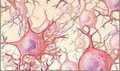

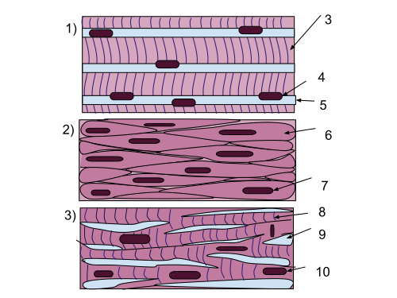

**دولة فلسطين بسم الله الرحمن الرحيم اسم الطالب:**

**وزارة التربية و التعليم العالي الصف: الثامن الأساسي**

**مديرية التربية و التعليم العالي/ معلم المبحث :**

**مدرسة التاريخ : 2018 \ \**

**ورقة عمل 2أ**

**مراحل نمو الجنين**

**عزيزي الطالب قم بكتابة اهم التطورات التي تحدث على الجنين في كل مرحلة من مراحل تطوره محاولا تقدير**

**عمر الجنين بالاسابيع في كل مرحلة.**

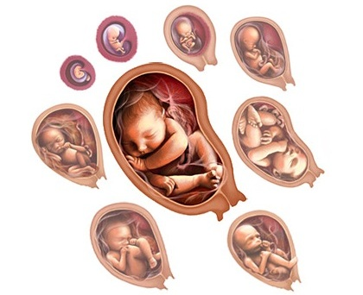

**دولة فلسطين بسم الله الرحمن الرحيم اسم الطالب:**

**وزارة التربية و التعليم العالي الصف: الثامن الأساسي**

**مديرية التربية و التعليم العالي/ معلم المبحث :**

**مدرسة التاريخ : 2018 \ \**

**ورقة عمل 3أ**

*عزيزي الطالب استعين بالشكلين التاليين لتحديد أجزاء الجهاز البولي والوحدة الانبوبية الكلوية مع توضيح أهمية كل جزء:*

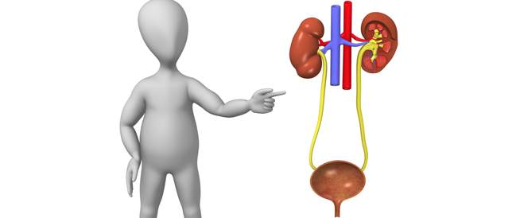

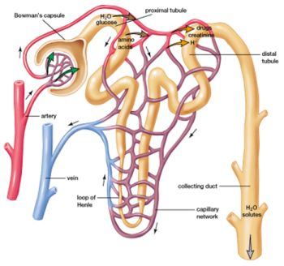

**1ب سلم تقدير لمهارة التواصل الجماعي التعاوني خلال الرحلات الى اقسام المستشفيات المتنوعة:**

|  |  |  |  |  |
| --- | --- | --- | --- | --- |
| **1** | **تتواصل مع أقرانها بلغة سليمة علمية** |  |  |  |
| **2** | **تستخدم لغة الحوار و احترام ثقافة الاختلاف** |  |  |  |
| **3** | **تقدر جهود الاطباء والعاملين في المشافي** |  |  |  |
| **4** | **تنظم العمل و توزع المهام** |  |  |  |
| **5** | **تجيب على تساؤلات الطلبة بجرأة وثقة** |  |  |  |
| **6** | **تقود المجموعة** |  |  |  |
| **7** | **تعمل بروح الفريق** |  |  |  |

|  |  |  |  |  |
| --- | --- | --- | --- | --- |
| **رقم** | **معايير الاتجاز** | **جيد** | **جيد جدا** | **ممتاز** |

**2ب سلّم تقدير لفظي لتقييم مهارة الطالبة في استخدام الإنترنت, البحث**

|  |  |  |  |  |
| --- | --- | --- | --- | --- |
|  | **مستوى 1** | **مستوى2** | **مستوى3** | **مستوى4** |
| **مهارات البحث** | **أعمال البحث تظهر نوعية محدودة في المعلومات** | **أعمال البحث تظهر بعض النوعية في المعلومات** | **أعمال البحث تظهر نوعية معقولة في المعلومات** | **أعمال البحث تظهر نوعية جوهرية أساسية في المعلومات** |
| **تحليل المعلومات وتفسيرها** | **المعلومات تمّ تحليلها وتفسيرها بقدر محدود من الوضوح والفاعلية** | **المعلومات تمّ تحليلها وتفسيرها بقدر متوسط من الوضوح والفاعلية** | **المعلومات تمّ تحليلها وتفسيرها بقدر يستحق الاعتبار من الوضوح والفاعلية** | **المعلومات تمّ تحليلها وتفسيرها بقدر عال من الوضوح والفاعلية** |
| **التواصل الكتابي** | **التواصل في نتائج البحث تمّ بقدر محدود من الدقة والفاعلية** | **التواصل في نتائج البحث تمّ مع بعض الدقة والفاعلية** | **التواصل في نتائج البحث تمّ بدقة وفاعلية** | **التواصل في نتائج البحث تمّ بقدر عال من الدقة والفاعلية** |
| **معلومات (STS )**  **العلم والتكنولوجيا والمجتمع** | **اكتسبت الطالبة قدرا محدودا من المعرفة بالموضوع قيد البحث** | **اكتسبت الطالبة بعض المعرفة بالموضوع قيد البحث** | **اكتسبت الطالبة قدرا من المعرفة يستحق الاعتبار بالموضوع قيد البحث** | **اكتسبت الطالبة قدرا كبيرا من المعرفة بالموضوع قيد البحث** |

**3ب سلم التقدير اللفظي لتقويم مهارة الطالبات في حل المشكلات**

|  |  |  |  |  |
| --- | --- | --- | --- | --- |
| **سلوك العمل وطريقته** | لا تستطيع تحديد العمل المطلوب | تجد صعوبة في فهم المطلوب والتركيز في العمل، وتحتاج إلى شرح أكثر | تستطيع التركيز في العمل، وقد تحتاج إلى الإشراف عليها في بعض الأحيان | تستطيع إنجاز العمل بمفرده، ولا تحتاج إلى المراقبة والإشراف |
| **تحديد المشكلة وتحليلها** | لا تستطيع تحديد المشكلة أو المهمّات أو الأدوار، وهو محدود الرؤية | تجد صعوبة في تحديد المشكلة والأدوار، وفي التفريق بين المشكلة والمهمات المطلوبة، ومنحاز لوجهة نظره | تحدّد المشكلة والمهمات المطلوبة، وتعرف أدوار الأشخاص وتحللها | تحدّد المشكلة بوضوح، وكذلك المهمّات، وتعرف أدوار الأشخاص جميعها وتحللها |
| **الاتّصال / التقديم والعرض** | لا تستطيع الاتّصال مع الآخرين، ولا إيصال أفكاره إليهم | تحاول المشاركة مع الآخرين بآرائه، ولكنّ طريقة عرضه وتقديمه غير واضحة ومبهمة | طريقة التقديم والعرض واضحة وممتعة ومترابطة، و تستطيع الدفاع عن وجهة نظره وعن أفكارها | طريقة التقديم والعرض مميزة عن الآخرين، ومنظمة ومرتبة جيداَ، وتستخدم مصادر مختلفة في أثناء العرض |
| **جمع البيانات وتحليلها** | لا تستطيع جمع البيانات | تستطيع جمع البيانات، ولكنها غير مناسبة وغير دقيقة وغير صحيحة وغير مرتّبة | تجمع البيانات الخام، وتنظمها، وترتبها حسب المطلوب | تجمع البيانات الصحيحة، وتنظمها ببراعة، وترتبها بدقّة حسب المطلوب |
| **اتّخاذ القرار** | لا تتخذ قرارات | تتخذ قرارات، ولكنها غير متعلّقة بالبيابات التي جمعها | تتخذ قرارات مناسبة للبيانات، وتحاول وضع الحلول وتطويرها معتمدة على البيانات التي جمعتها | تتخذ قرارات باستقلالية تامّة، وتضع الحلول، ومن ثم تعمل دائماَ على تطويرها |

**4ب سلّم تقدير لتقويم مهارة الطالبة في العمل التعاوني**

|  |  |  |  |  |  |
| --- | --- | --- | --- | --- | --- |
| **الرقم** | **السلوك/ المهارة/ الصفة** | **نادرا** | **أحيانا** | **غالبا** | **دائما** |
| **1** | **تستمع وتأخذ دورها في الحديث بكل احترام دون مقاطعة** |  |  |  |  |
| **2** | **تسهم في تقديم الأفكار والمعلومات باعتدال** |  |  |  |  |
| **3** | **تظهر احتراما لأفكار الآخرين** |  |  |  |  |
| **4** | **تعمل على إكمال الواجب المطلوب** |  |  |  |  |
| **5** | **تساعد المجموعة على العمل بروح الفريق** |  |  |  |  |
| **6** | **تسهم في حل المسائل والقضايا بطريقة تعاونية** |  |  |  |  |
| **7** | **تشجع الآخرين ضمن المجموعة ويحفزهم** |  |  |  |  |
| **8** | **تطرح أسئلة على المجموعة بهدف التوضيح** |  |  |  |  |
| **9** | **تساعد المجموعة في التوصّل إلى اتفاق** |  |  |  |  |
| **10** | **تبحث في كيفية أداء المجموعة لعملها بشكل جيد** |  |  |  |  |
| **11** | **تساعد الآخرين في تقييم عملهم** |  |  |  |  |
| **12** | **تبدأ العمل في الوقت المحدد بدقة ويبذل جهدا متواصلاً** |  |  |  |  |
| **13** | **تستثمر الوقت بطريقة فاعلة** |  |  |  |  |
| **14** | **تواظب على الواجبات والمهام حتى يتم إنجازها** |  |  |  |  |
| **15** | **ترحب بإسهامات الآخرين ونجاحات المجموعة** |  |  |  |  |
| **16** | **تلخّص وجهات نظر الآخرين ويقدم توجيها وإرشادا واضحين** |  |  |  |  |
| **17** | **ترضى بنصيبه العادل في العمل ويتحمل المسؤولية عن إكماله** |  |  |  |  |
| **18** | **تمارس أدواراً متنوعة داخل المجموعة بما في ذلك دور القيادة** |  |  |  |  |

**5ب قائمة الشطب(التعلم المبني على النشاط)**

|  |  |  |  |
| --- | --- | --- | --- |
| **الرقم** | **السلوك/ المهارة/ الصفة** | **نعم** | **لا** |
| **1** | **تقرأ تعليمات الأمان والسلامة في المختبر قبل البدء بالتنفيذ.** |  |  |
| **2** | **توفّر المواد والأدوات اللازمة للعمل قبل التنفيذ.** |  |  |
| **3** | **تنظّف الأدوات الزجاجية قبل البدء بتنفيذ النشاط.** |  |  |
| **4** | **تتقيّد بخطوات العمل بدقة.** |  |  |
| **5** | **تستخدم المواد الكيماوية بالقدر المناسب.** |  |  |
| **6** | **تركب الأجهزة والأدوات المطلوبة بالشكل الصحيح.** |  |  |
| **7** | **تتابع خطوات النشاط بدقة ويسجّل الملاحظات.** |  |  |
| **8** | **تجيب عن الأسئلة الواردة في النشاط.** |  |  |
| **9** | **تلتزم بالوقت المخصص لإجراء النشاط.** |  |  |
| **10** | **تتقيّد بتعليمات الأمان والسلامة في المختبر.** |  |  |
| **11** | **تصغي جيدا لتوجيهات المعلمة.** |  |  |
| **12** | **تحرص على تنظيف الأدوات المخبرية بعد الانتهاء من العمل.** |  |  |